NYT! Ordkraft for folkeskolens indskoling

TOPNICE TORSDAG
Ordkraft er en nordjysk festival for alle, der holder af ordet – som litteratur, som kunst, som leg, som formidling og som kommunikation.
Ordkraft foregår på Nordkraft i Aalborg, men en væsentlig del af begivenheden er de forskellige aktiviteter, der finder sted i hele Nordjylland. Derved skabes en helt unik sammenhæng og en kulturoplevelse, der både skaber en her og nu - og en mere dybdegående oplevelse. Her spiller samarbejdet mellem folkeskolerne og de nordjyske biblioteker en afgørende rolle.
Når indskolingsbørnene indtager Ordkraft torsdag formiddag kan de møde to forfattere i et samlet program fra kl. 9.00 - 11.00. Mellem de to forfatteres oplæg er der et kvarters pause til medbragt formiddagsmad.
I år kan børnene opleve forfatter Gry Kappel Jensen, der blandt andet har skrevet letlæsningsbøgerne om Venja og FC Sutsko samt forfatter Mille Gori, som har skrevet bøgerne Pigerne fra Stjernedalen, som er fulde af eventyr og cirkus. Nogle af børnene kender måske Mille fra Ramasjang, hvor hun optræder som Motor Mille. På Ordkraft er det ikke Motor Mille men forfatteren Mille, som børnene skal møde.
Vi forestiller os, at I inden Ordkraft har læst bøger af, talt om og arbejdet med de to forfatter. Der vil være mulighed for, at børnene selv stiller spørgsmål til forfatteren. Alternativt kan læreren stiller klassens spørgsmål, hvis det er for stor en udfordring for det enkelte barn at stille spørgsmål i et stort rum med mange andre børn. Det lokale folkebibliotek er selvfølgelig behjælpelig med at skaffe bøger.
Det er gratis at deltage på selve Ordkraft festivalen, torsdag formiddag.
Eventen afholdes på Skråen i Nordkraft, Kjellerups Torv 5, 9000 Aalborg
Transport
Skal I med NT så læs mere om gruppekørsel og bestille billet på
https://www.nordjyllandstrafikselskab.dk/Billetter-&-priser/Grupper

Vi vil meget gerne vide, om I påtænker at deltage i Ordkraft Festivalen, og i så fald hvor mange I kommer. Der er begrænsede antal pladser og de bliver tildelt efter først til mølle princippet.

Tilmelding til Gritt Elmeskov på gritt.elmeskov@aalborg.dk
Vi glæder os til at se jer til en festlig og topnice torsdag den 13. april

Mange hilsner
Gritt Elmeskov/Aalborg Bibliotekerne gritt.elmeskov@aalborg.dk eller 9931 4395
Funky fredag 2023
Ordkraft er en nordjysk festival for alle, der holder af ordet – som litteratur, som kunst, som leg, som formidling og som kommunikation.
Ordkraft foregår på Nordkraft i Aalborg, men en væsentlig del af begivenheden er de forskellige aktiviteter, der finder sted i hele Nordjylland. Derved skabes en helt unik sammenhæng og en kulturoplevelse, der både skaber en her og nu - og en mere dybdegående oplevelse. Her spiller samarbejdet mellem folkeskolerne og de nordjyske biblioteker en afgørende rolle.
Ordkraft for folkeskolens mellemtrin
Fredag den 14. april fra kl. 9.00 arrangeres forfattermøder for skoleklasser. Der er lavet aftale med følgende forfattere: Saynab Dahir Farah, Merlin Mann og Jeanette Varberg.
Vi forestiller os et forløb på denne måde:
- Klasserne læser og arbejder med bøgerne og forbereder spørgsmål mv. til mødet med forfatterne på Ordkraft. Det lokale folkebibliotek er selvfølgelig behjælpelig med at skaffe bøger.
- Klasserne kommer på Ordkraft og møder de forskellige forfatterne, der giver et kort oplæg til deres forfatterskab og hvor der efterfølgende bliver rig mulighed for, at stille spørgsmål til forfatterne. I kan også deltage i de øvrige aktiviteter, der er på Ordkraft, fx film i Biffen.
Det er gratis at deltage på selve Ordkraft festivalen, fredag formiddag.
Eventen afholdes i Nordkraft, Kjellerups Torv 5, 9000 Aalborg
Transport
Skal I med NT så læs mere om gruppekørsel og bestille billet på
https://www.nordjyllandstrafikselskab.dk/Billetter-&-priser/Grupper

Vi vil meget gerne vide, om I påtænker at deltage i Ordkraft Festivalen, og i så fald hvor mange I kommer. Der er begrænsede antal pladser og de bliver tildelt efter først til mølle princippet.
Tilmelding til Dorthe Svendsen dorthe.svendsen@aalborg.dk
Det endelige Ordkraft program vil blive sent til jer, når det er faldet endelig på plads her i løbet af foråret.
Vi glæder os til at se jer til en festlig og funky fredag den 14. april

Mange hilsner
Dorthe Svendsen/Aalborg Bibliotekerne dorthe.svendsen@aalborg.dk eller 9931 4325
Udskolingsevent på Ordkraft
Torsdag den 13. april 2022
Ordkraft er en nordjysk festival for alle, der holder af ordet – som litteratur, som kunst, som leg, som formidling og som kommunikation.
Ordkraft foregår på Nordkraft i Aalborg, men en væsentlig del af begivenheden er de forskellige aktiviteter, der finder sted i hele Nordjylland. Derved skabes en helt unik sammenhæng og en kulturoplevelse, der både skaber en her og nu - og en mere dybdegående oplevelse. Her spiller samarbejdet mellem folkeskolerne og de nordjyske biblioteker en afgørende rolle.
Kl. 11.30 Velkommen
kl. 11.35-12.05 Sanne Munk Jensen og Sarah Engell taler om efterfølgeren til’ Tag gaden tilbage’, ’Giv mig tiden igen’
kl. 12.05-12.45 Sanne Munk Jensen, fortæller om sit forfatterskab, bl.a. om ’Au pair’ som hun skrev sammen med
Kim Fupz Aakeson
kl. 12.50 -13.30 Sarah Engell, fortæller om sit forfatterskab bl.a. hendes nyeste roman ’Skoven’
Kl. 13.30 farvel og tak for i dag
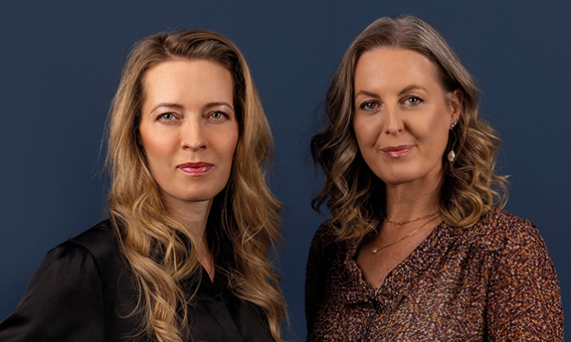
Eventen afholdes på Skråen i Nordkraft, Kjellerups Torv 5, 9000 Aalborg

Transport
Skal I med NT så læs mere om gruppekørsel og bestille billet på
https://www.nordjyllandstrafikselskab.dk/Billetter-&-priser/Grupper

Vi vil meget gerne vide, om I påtænker at deltage i Ordkraft Festivalen, og i så fald hvor mange I kommer. Der er begrænsede antal pladser og de bliver tildelt efter først til mølle princippet.
Tilmelding til Dorthe Svendsen dorthe.svendsen@aalborg.dk
Vi glæder os til at se jer den 13. april

Mange hilsner
Dorthe Svendsen/Aalborg Bibliotekerne dorthe.svendsen@aalborg.dk eller 9931 4325

